Памятка туристу по программе: Карельские выходные. Рускеала и викинги, 2 дня
Контакты для связи (ежедневно 09:00 – 22:00): 8 (812) 607-64-63; 8 (800) 555-64-63
Номер телефона гида, который вы получите в смс, доступен с момента посадки в автобус и до 22 ч вечера

Перед отъездом
Проверьте наличие следующих документов:
- Оригинал российского паспорта.
- Для граждан других стран: иностранный паспорт, миграционная карта.
- Свидетельство о рождении для детей до 14 лет.
- Медицинский полис.

Вещи в дорогу
Для основной программы:
- Наличные деньги, так как на объектах маршрута могут отсутствовать терминалы оплаты или интернет.
- Удобная обувь на плоской нескользящей подошве. Рекомендуем взять запасную сменную обувь.
- Так как погода в Карелии переменчива, желательно иметь при себе дождевик или зонт.
- К вечеру и во время поездки по воде может быть прохладно, рекомендуем взять теплую одежду по сезону.
- Репелленты (средства от насекомых).
- Солнцезащитные средства.
- Необходимые медикаменты.
- При посещении монастырей соблюдаются правила: отсутствие головных уборов у мужчин, наличие платков и юбок у женщин. Не разрешается открытая одежда: шорты, майки, короткие юбки и т.п.

Заселение в отели

Время заселения с 14:00, время выселения – 12:00.

В программе тура:

В программе тура:
В первый день тура вас ожидает экскурсионная программа по пути из Санкт-Петербурга в Сортавала.
Накануне вечером с 19:00 до 21:30 вы получите информацию в смс-сообщении: место и время встречи, ФИО гида, данные для связи и номер автобуса. Если вам не пришло смс-сообщение, позвоните по номеру 8 (800) 555-64-63 и уточните информацию.

Место посадки: г. СПб, м. пл. Восстания, Лиговский пр. 10, гостиница «Октябрьская». Автобус может стоять вдоль всей парковки.
1 ДЕНЬ

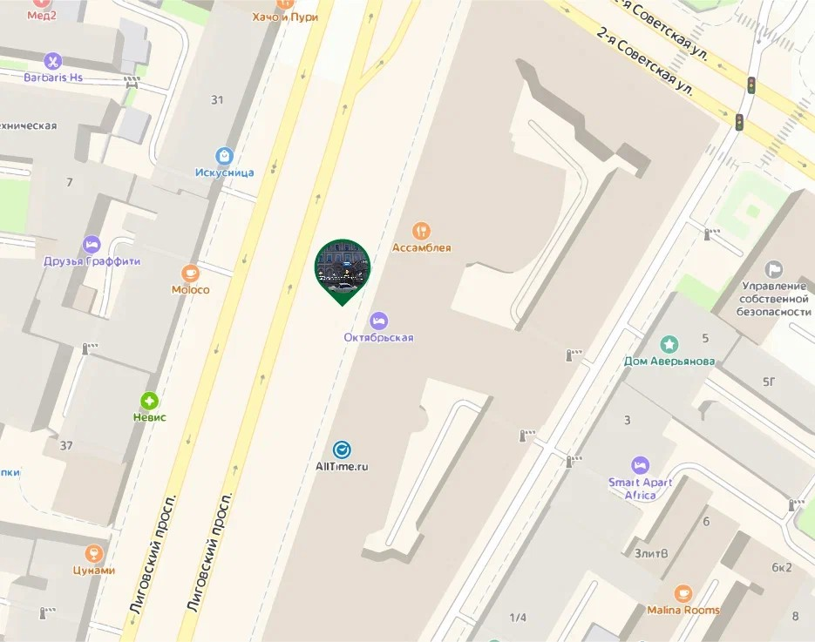

Дополнительная остановка.
Место посадки: СПб., ст. м. «Озерки», Выборгское шоссе, остановка общественного транспорта.

Ориентир: супермаркет «Окей»
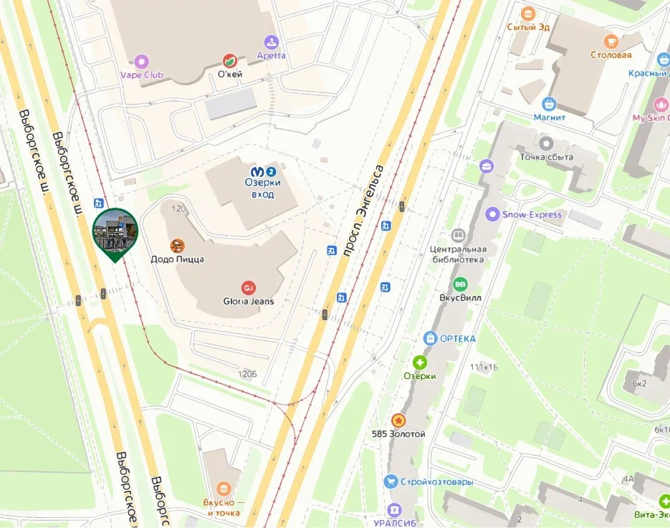
Далее экскурсионная программа с гидом-сопровождающим. В этот день тура у вас включены все экскурсии и билеты по программе, кроме экотропы и питания.
Заселение в отель Сортавала, согласно выбранной категории. Название отеля вам сообщит гид.
2 ДЕНЬ | Завтрак в отеле (кроме отелей категории «Бюджет»). Выезд из отеля с вещами (освобождение номеров).  Основная программа с гидом-сопровождающим. В этот день тура у вас включены все экскурсии и билеты по программе, кроме обеда и ужина.  Ориентировочное время отправления группы в Санкт-Петербург 18:00. Точное время и место посадки вам сообщит гид.  Место посадки на автобус: г. Сортавала, ул. Суворова, 1. Ориентир: рыбный магазин «Järvikala».

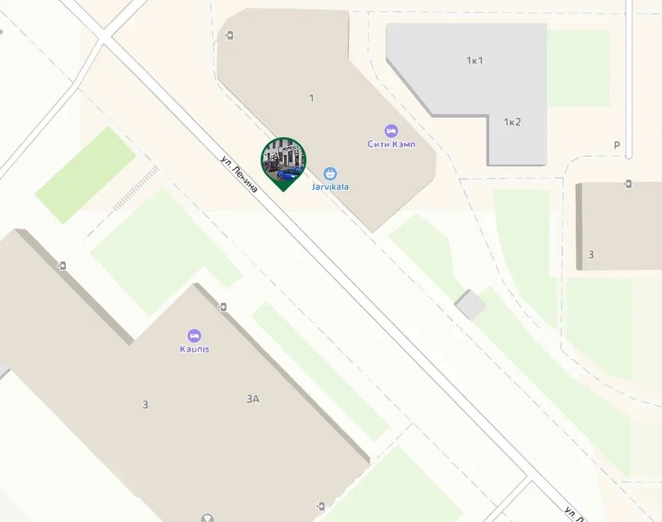

Правила путешествия:
- Автобус подается за 30 мин до отправления. В наших автобусах свободная рассадка, и если вы хотите занять определенное место, рекомендуем приходить к началу посадки.
- В наших турах будет комфортно и интересно детям от 5 лет. Чтобы путешествие прошло безопасно и легко, возьмите привычный для ребенка бустер с собой.
- В туре гид предложит вам меню комплексного обеда. Его можно будет заказать и оплатить в автобусе. Либо самостоятельно исследовать местную кухню в понравившихся кафе или ресторанах.
- Наши туры начинаются в Санкт-Петербурге, Петрозаводске, Сортавала и в Кеми. Обращаем ваше внимание, что вы самостоятельно добираетесь до точки начала тура. Позаботьтесь о соответствующих билетах заранее. Во многих турах у вас есть уникальная возможность совершить поездку на «Рускеальском экспрессе». Приобретать билет на ретропоезд или нет – остается на ваше усмотрение.
- С 18:00 до 22:00 ч. накануне выезда мы пришлем вам СМС с номером автобуса и номером телефона гида. Телефон гида доступен с момента подачи автобуса. Любые вопросы по путешествию до начала тура помогут решить наши менеджеры. НАСТОЯТЕЛЬНО ПРОСИМ УКАЗЫВАТЬ МОБИЛЬНЫЕ ТЕЛЕФОНЫ ТУРИСТОВ!
- Путешествие детей без сопровождения родителя или законного представителя запрещено.
С 01.04.2021 при сопровождении несовершеннолетних туристов третьими лицами (не являющимися родителями или законными представителями) необходимо оформить Согласие в свободной письменной форме (заверять у нотариуса не нужно) на поездку ребенка в сопровождении третьего лица от одного родителя (законного представителя) и предъявить в отеле при заселении (ПОСТАНОВЛЕНИЕ ПРАВИТЕЛЬСТВА № 519).
В соответствии с законом о перевозке детей, один взрослый может сопровождать не более 7 несовершеннолетних детей.
- Граждане ЛНР, ДНР, Запорожской и Херсонской областей, в случае отсутствия паспорта гражданина РФ, должны предъявить при заселении паспорта ЛНР, ДНР, Запорожской, Херсонской областей или Украины И ОБЯЗАТЕЛЬНО (!) иметь на руках миграционную карту. При отсутствии соответствующих документов, служба приема и размещения вправе отказать гостю в заселении.

Желаем вам приятного путешествия и хорошего настроения!

